2025年南通市海门区五年级在校学生
脊柱侧弯筛查工作实施方案

为贯彻南通市市委、市政府2025年民生实事项目任务部署和要求，及早发现脊柱异常，降低儿童青少年脊柱侧弯发生率，提高儿童青少年身心健康水平，现在全区范围内实施五年级在校学生脊柱侧弯免费筛查项目，为确保筛查工作规范有序实施，特制定本方案。
一、工作目标
为全区五年级在校学生提供免费脊柱侧弯筛查服务，旨在通过对儿童青少年开展脊柱侧弯筛查、评估和诊断，早期发现脊柱异常，降低手术率，为有针对性地开展健康干预措施提供科学依据，减少脊柱侧弯对学生身心健康的影响及家庭社会经济负担。
二、筛查对象
海门区所有五年级的在校学生。各医疗卫生单位、各学校脊柱侧弯筛查任务数见附件1。
三、进度安排
（一）2025年4月-6月
1.印发筛查项目工作实施方案。
2.区卫健委、区教体局结合实际制定脊柱侧弯筛查实施细则，
制定数据收集表格。
3.做好现场筛查的各项准备工作。
（二）2025年7月-9月
1.结合新学期开学启动现场筛查工作。
2.根据全区筛查任务数，组织开展专业技术人员培训。
（三）2025年9月-12月
1.区卫健委、区教体局联合组织开展全区学生脊柱侧弯筛查监测工作，9月份工作启动，10月20日前完成全部监测工作。
2.区卫健委、区教体局及时跟进掌握筛查开展情况，区疾控中心加强业务指导。
3.区疾控中心于2025年11月30日前完成全区全部筛查监测数据的审核、录入及汇总工作，并于12月10日前报南通市疾控中心。
4.承担学生筛查任务的医疗卫生单位于10月31日前做好学生筛查结果反馈和总结。
5.区人民医院对全区脊柱侧弯筛查工作做好业务指导。
6.南通市第一人民医院对筛查结果异常的学生做好后续的康复、治疗，并按照一人一档做好跟踪随访工作。
四、工作实施
（一）制定实施细则
区卫健委、区教体局要统筹协调、管理全区适龄学生脊柱侧
弯筛查工作，结合实际制定全区脊柱侧弯筛查方案细则。
（二）成立监测小组
承担脊柱侧弯筛查的医疗卫生单位要派出有经验的骨科医
生组成现场工作小组，每个监测组体检医师至少男、女各1人参与现场筛查，其中至少有1人具有中级以上专业技术职务任职资格。
（三）开展人员培训
1.培训内容：脊柱侧弯的筛查与防治。
2.培训方法：南通市第一人民医院组织全市开展现场脊柱侧弯筛查监测工作线上教学培训，区人民医院组织线下二级培训。
3.培训要求：各医疗卫生单位、各小学要落实专人负责组织、协调、指导工作，遵循“谁体检、谁负责”原则，明确工作责任，专人组织培训，确保筛查工作顺利实施。
（四）做好筛查准备
区教体局负责整理全区五年级在校学生名单，确定参与脊柱侧弯免费筛查项目人数，并与负责筛查的医疗卫生单位进行对接，做好筛查准备。
（五）加强现场管理
学校要落实专人与医疗卫生单位做好衔接，合理选择体检场所，做到场所设置规范，男女检查室分开，程序流程清晰，环境卫生整洁、温度适宜。体检工作人员要合理分工，与学校密切配合，有序做好筛查工作。组织体检前，学校要开展相关宣传教育，告知学生或家长体检注意事项。体检时，学校领导、班主任、校
医（或保健老师）等人员要在体检现场组织学生，维持现场秩序，
秩序，同时要做好体检学生的隐私保护工作。
（六）注重结果运用
各医疗卫生单位、各学校要加强学生健康体检信息的分析、反馈和运用。承担学生筛查的医疗卫生单位要做好学生筛查结果的反馈工作，当次筛查结束后及时将筛查发现异常学生名单汇总现场反馈至学校，学校统一以告知书形式向学生（家长）反馈筛查结果。各部门应做好筛查信息的保密，负责筛查的医疗卫生单位应以学校为单位及时汇总筛查表等调查材料，并于现场筛查完毕后一周内交至区疾控中心。区疾控中心负责组织全区适龄学生筛查信息的审核、录入、整理，将汇总整理好的数据库及异常结果报南通市疾控中心。
(七)落实随访工作
根据《南通市为民办实事项目在校学生脊柱侧弯筛查异常学生跟踪随访工作方案》(通卫疾控〔2024]45号)落实好脊柱侧弯筛查异常学生的随访工作，确保筛查发挥实效。区人民医院为脊柱弯曲异常随访医院，畅通筛查异常学生就诊绿色通道，确保诊疗信息“一人一档”，按照《儿童青少年脊柱弯曲异常防控技术指南》《中国青少年脊柱侧凸筛查临床实践指南及路径指引》，规范开展脊柱侧弯筛查异常学生的随访干预工作，同时加强脊柱侧弯防控知识宣传。
五、工作要求
（一）提高思想认识。适龄学生脊柱侧弯筛查能够及时了解和掌握我区五年级在校学生脊柱侧弯的发生状况，做到早发现、早诊断、早干预、早治疗，降低脊柱侧弯手术率及病残率。各部
门要高度重视学生脊柱侧弯筛查工作，加强组织领导，完善工作
举措，确保任务顺利完成。
（二）加大保障力度。区卫健委、区教体局组建工作队伍，高效开展筛查监测工作。各医疗卫生单位要选派业务能力强、工作负责的医护人员参与学校脊柱侧弯筛查，确保筛查监测工作保质保量完成。
（三）严格质量控制。要规范组织五年级学生筛查工作人员培训，培训合格人员方可参与监测项目。要成立工作专班，严格按照筛查要求规范开展监测工作。区卫健委、区教体局定期对筛查工作跟踪指导，区疾控中心要加强业务科学指导。

附件：1.脊柱侧弯筛查流程示意图
2.脊柱弯曲异常筛查方法

2025年8月30日
附件1
脊柱侧弯筛查流程示意图
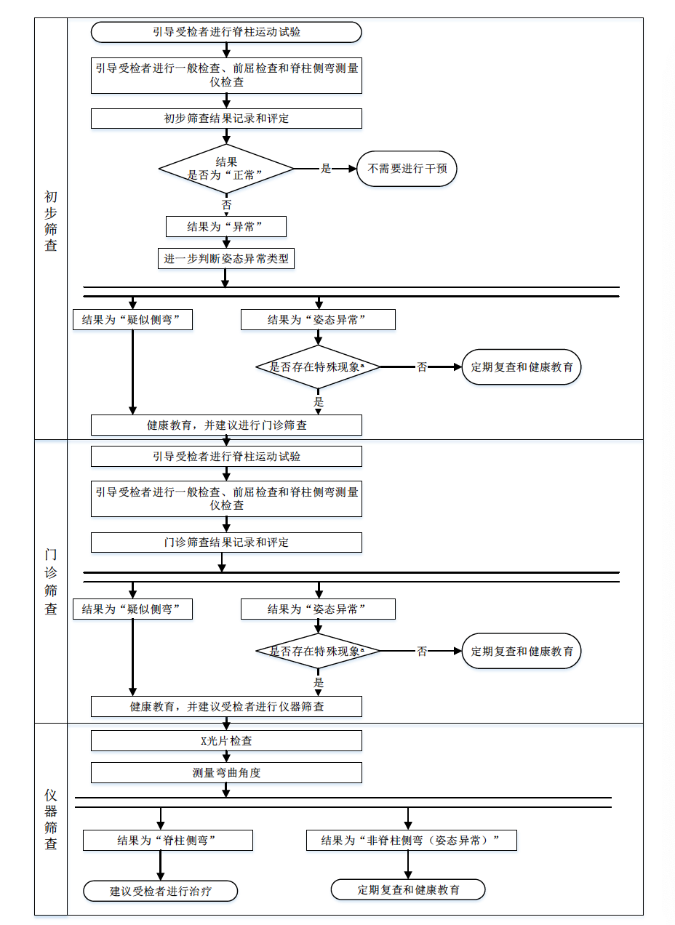

附件2

脊柱弯曲异常筛查方法
由检测专业人员进行脊柱弯曲异常筛查，按照《儿童青少年脊柱弯曲异常的筛查》（GB/T 16133—2014），筛检出姿势性脊柱侧弯和姿势性脊柱后凸为主，与正常脊柱和其他脊柱弯曲异常区别开来。
测试器材：诊察床、躯干旋转测量仪等专业仪器设备。
测试方法：
1、脊柱侧弯检查
①一般检查。受检者上身裸露，取立正姿势，背向检者。查看受检者：
a.双肩是否等高，头部是否居中；
b.左右肩胛骨在脊柱两侧是否对称，肩胛下角是否等高；
c.两侧腰凹是否对称；
d.棘突联线是否倾斜或偏离正中线。
②前屈试验
在光线明亮处，检查者面向暴露脊背的被检者，使其直膝合足立正，双臂伸直合掌，缓慢向前弯腰至90°左右，双手合掌逐渐置于双膝间（以免被检者躯干和肩假性偏移）。检查者目光平行随被检者弯腰由头至尾，从胸部至腰部，观察脊柱两侧是否高低不平，有否单侧肋骨隆凸或单侧肌肉挛缩（图1）。背部任何部位不对称均为前屈试验阳性，疑为脊柱侧弯。
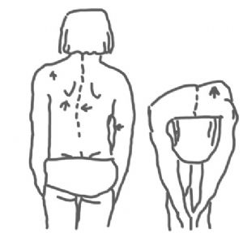
图1 脊柱侧弯一般检查及前屈试验示意图
③脊柱运动试验
一般检查怀疑有侧弯，而前屈试验无异常体征者，使之缓慢地做脊柱前屈、背伸、左侧弯、右侧弯和左右扭转运动各两次，然后，取立正姿势。检查者再次检查被检者脊柱是否仍有侧弯。
④躯干旋转测量仪检查
以利用躯干旋转测量仪检查为例，见图2。受检者继续保持图 3 前屈试验姿势，以躯干旋转测量仪分别测量受检者脊柱各段（胸段、胸腰段、腰段），记录最大偏斜角（ATR）及部位，如背部不对称最严重处超过 5°时，则高度疑似脊柱侧弯。在筛查中，ATR≥5°的情况包含绝大部分 Cobb 角≥10°的脊柱侧弯。
检查时应注意：①观察时视线一定是与患处在同一水平上；②使用测量仪时，双手握持工具，双手不可用力往下摁压；③测量时，测量仪中线对准棘突，且需与地面垂直，测量仪的“0”刻度应在棘突上方。

图2 脊柱侧弯测量仪
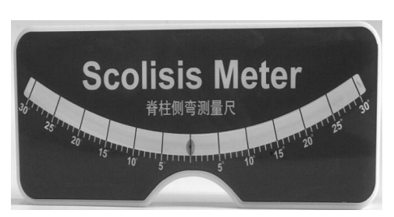

图3 躯干旋转测量仪检查示意图
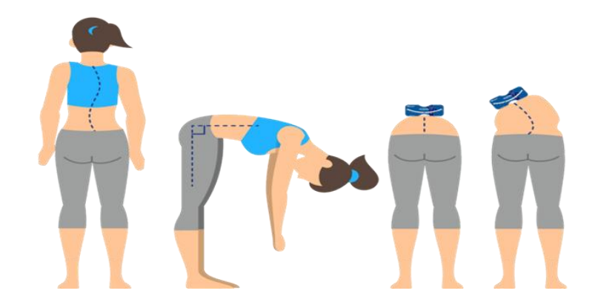
2、脊柱前后弯曲异常检查
①一般检查
受检者上身裸露，取立正姿势，侧向检者。正常时，外耳道、肩峰、大转子在同一垂直面上。
若外耳道在肩峰、大转子垂直面之前，脊柱的胸曲增大，表现为前胸部塌陷、头颈部前移、腹部向前凸出，则可能脊柱后凸异常。
若外耳道在肩峰、大转子垂直面之后，脊柱过度前凸性弯曲，以腰段脊柱多发，脊柱的腰曲增大，表现为站立时腹部明显前凸、腰后部凹陷曲线加深、臀部明显后凸，则可能为脊柱前凸异常。
②俯卧试验
一般检查怀疑为脊柱前后弯曲异常者，使其在诊察床上平直俯卧，放松，观察脊柱后凸是否完全消失。
3.结果判定：
- 脊柱侧弯的评定
脊柱侧弯类型 | 结果判定
无侧弯 | 一般检查和前屈试验均无异常体征，且ATR＜5°者，为无侧弯。
姿态不良 | 一般检查异常或前屈试验阳性或 ATR≥5°者，但脊柱运动试验  后进行躯干旋转测量仪检查，ATR＜5°。
侧弯Ⅰ度 | 一般检查异常或前屈试验阳性或 ATR≥5°者，脊柱运动试验后  进行躯干旋转测量仪检查，且 5°≤ATR＜7°。
侧弯Ⅱ度 | 一般检查异常或前屈试验阳性或 ATR≥5°者，脊柱运动试验后  进行躯干旋转测量仪检查，且 7°≤ATR＜10°。
侧弯Ⅲ度 | 一般检查异常或前屈试验阳性或 ATR≥5°者，脊柱运动试验后  进行躯干旋转测量仪检查，且 ATR≥10°。

（2）脊柱前后弯曲异常的评定
脊柱前后弯曲类型 | 结果判定
无前后弯曲异常 | 脊柱侧面的一般检查无异常体征。
姿态不良 | 脊柱侧面的一般检查有异常体征，但俯卧试验阴性者。
脊柱前凸异常 | 脊柱侧面检查有脊柱前凸体征，且俯卧试验为阳性者。
脊柱后凸异常 | 脊柱侧面检查有脊柱后凸体征，且俯卧试验为阳性者。
4.记录方法：
记录方法：根据检查结果在检查表“脊柱弯曲异常”部分圈选相应的结果。如某同学的检查结果为胸段“左低右高”，躯干旋转角度（ATR）应写明具体度数，则记录如下：
脊柱弯曲异常筛查结果记录表

个人基本情况
姓名 性别 民族
身份证号 年级 班级
学校所在地 学校名称
出生日期 年 月 日 检查时间 年 月 日
疾病史 ①无 ②脊柱弯曲异常家族史 ③脊柱外伤病史 ④脊柱手术病史 ⑤营养不良 ⑥骨质疏松 ⑦化脓性胸膜炎 ⑧身体残疾 ⑨其他
脊柱弯曲异常筛查结果记录（专业人员填写）
一、脊柱侧弯筛查（1、2、3 必做，4：一般检查异常，或前屈试验阳性，或 ATR≥5 ° )
（1）一般检查 ①正常 ②双肩不等高 ③双侧肩胛骨下角不等高
④两侧腰凹不对称 ⑤双侧髂嵴不等高 ⑥棘突连线倾斜或偏离正中线
（2）前屈试验 |  | ①背部任何部位不等高 ②单侧肋骨隆突 |  | ③单侧肌肉挛缩 | ④正常
（3）躯干旋转测 量仪检查 |  | 胸 段 ①无侧弯 ②左低右高 ③右低左高  躯干旋转角度（ATR） °
腰胸段 ①无侧弯 ②左低右高 ③右低左高
躯干旋转角度（ATR） °
腰 段 ①无侧弯 ②左低右高 ③右低左高
躯干旋转角度（ATR） °
（4）是否进行脊柱运动试验：①是 ②否 (①选项后进行躯干旋转测量仪检查）
躯干旋转测量仪检查：①胸段 ATR 2 ° ②腰胸段 ATR 2 °
③腰段 ATR 2 °
二、脊柱前后弯曲异常筛查
（5）一般检查 | ①正常 |  | ②前凸体征 ③后凸体征 (②和③选项后进行俯卧试验）
（6）俯卧试验 ①前后凸体征消失 ②前凸体征 ③后凸体征
- 初筛结果
①正常 ②姿态不良 ③脊柱侧弯（ 级） ④脊柱前凸异常 ⑤脊柱后凸异常
建议：
填表人/筛查人签名：
5.注意事项：
注意下列事项，有助于脊柱弯曲异常的初筛：
①询问病史；
②从前面检查胸廓有无畸形、畸形程度、左右胸是否对称等；
③上、下肢有无麻痹、肌肉萎缩，有无残疾；
④左右髂嵴、左右大转子是否等高；
⑤检查脊柱有无压痛点及其他异常体征，活动是否受限。
6.脊柱弯曲异常筛查流程图
